Inteligencia artificial: Rama de las ciencias computacionales.
- Encargada de estudiar modelos de computos:
  - Tecnologías
  - Arquitecturas.
- Con el objetivo de desarrollar software que sea capaz de realizar actividades propias de los seres humanos:
  - Razonamiento.
  - Conducta.
  - Aprendizaje.

Disciplinas que comprende:
- Visión artificial.
- Inteligencia computacional.
- IA tradicional.
- Machine Learning.
- Procesamiento del lenguaje Natural.
- Big Data y Data Mining.

Sistema Inteligente: A partir de la combinación de las disciplinas se crean estos sistemas con el fin de resolver problemas que aplican a dominios complejos:
- Artefacto con algún tipo de Comportamiento Inteligente:
  - Poder tomar decisiones consistentes en base a su objetivo (Racionales).
  - No poseed todos los conocimientos ni todos los datos (No son omniscientes).
  - No siempre son exitosos (No son infalibles).
  - Pueden mejorar durante su uso (Puede aprender).
  - Soportan cambios en el dominio (Pueden ser flexibles y robustos).
- Formas de desarrollarlo:
  - IA Tradicional: Sistemas desarrollados por la ingenieria del conocimiento.
    - Basados en reglas, métodos heurísticos y lógica.
  - Inteligencia computacional: Basados en tecnologías de inspiración biológica.
    - EJ: Algoritmos genéticos basados en la evolución.
  - Machine Learning: Algoritmos capaces de generalizar comportamientos a partir de ejemplos.
- Componentes de un Sistema Inteligente:
  - Algoritmos de inducción.
  - Sistemas multi agentes.
  - Redes neuronales artificiales y Deep Learning.
  - Computación evolutiva.
  - Inteligencia de enjambre.
  - Modelos probabilísticos.
- Dominio Complejo: Alguno de los siguientes:
  - El problema no se entiende completamente.
  - No se puede anticipar todas las posibles situaciones ni los cambios futuros en el ambiente.
  - La cantidad de posibles soluciones es tan grande que no es viable llevar a cabo búsquedas exhaustivas.
  - Generar un modelo tradicional para resolver el problema se debe simplificar tanto que la solución se vuelve inutil.

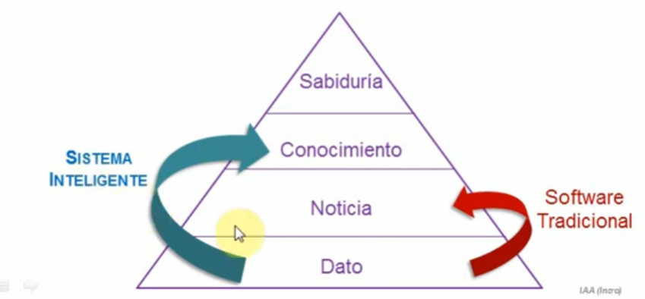

- Tradicional: Permite encontrar un significado a los datos para transformarlo en noticias.
- Inteligente: A partir de los datos, le encuentra un significado y una utilidad dentro del dominio, por lo que genera conocimiento.

Tipos de sistemas inteligentes:
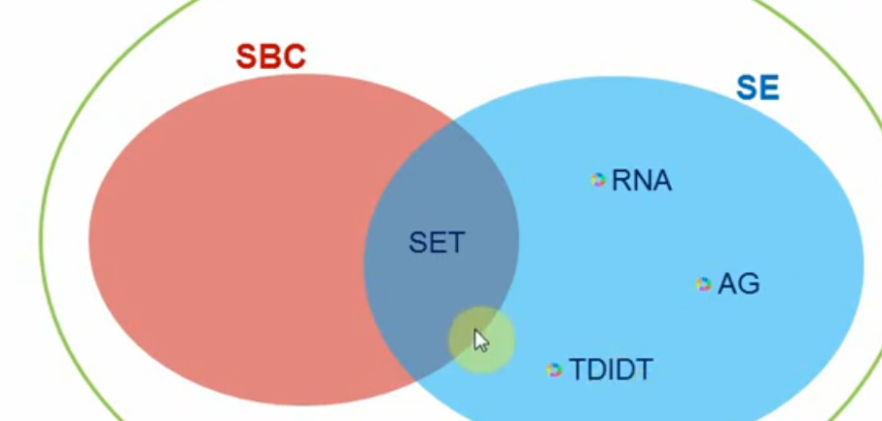
- Sistema experto: Sistema cuyas prestaciones intentan emular parte del comportamiento de un experto humano para resolver tareas en un dominio acotado.
  - Intenta imitar ciertas actividades o características de un experto humano para resolver una tarea.
  - Experto humano: Muchos conocimientos y experiencia para resolver una tarea de forma eficiente y eficaz.
  - Fuente de conocimiento privada: Conocimiento y experiencia que poseen las personas dentro de su mente.
  - Arquitectura Tradicional:
    - Base de conocimientos.
    - Base de datos: Se almacenan los datos para resolver un problema en un momento determinado. (Temporal)
    - Motor de inferencias.
    - Memoria de trabajo: Registro de todos los conocimientos que va aplicando el motor de inferencias para resolver un problema.
    - Trazador de consultas: Permite al motor de inferencias realizarle consultas al usuario
    - Trazador de explicaciones: Leer información de la memoria de trabajo y mostrarle mediante el Manejador de Comu para que el usuario pueda entender el resultado que se obtuvo.
    - Manejador de comunicaciones: Ingresar los datos del problema a resolver.
- Sistema basado en Conocimientos: Sistema que contiene todos los conocimientos para realizar una tarea dentro de un modulo llamado Base de Conocimiento, además de incluir reglas y hechos para resolver un problema.
  - Conocimientos en forma explicita.
  - Fuente de conocimiento pública: Libros y manuales que explican procedimientos para resolver un problema.
  - Utiliza tambien fuentes privadas.
  - Arquitectura:
    - Base de conocimientos.
    - Motor de inferencias: Conjunto de instrucciones que sabe como transaccionar con la base de conocimiento en forma de reglas y hechos.
    - Interface de E/S

Visiones (Tradicional vs Nueva):
- Tradicional: Explicita: Un sistema experto requiere de una base de conocimientos explicita y el usuario puede ver y entender los datos que usa.
  - Ejemplos:
    - Sistemas expertos tradicionales.
- Nueva (Machine learning): No se pueden manejar o entender los conocimientos directamente pero la tecnología sabe como almacenar y utilizar dicha información .
  - No posee base de conocimientos.
  - Ejemplos:
    - Algoritmos de inducción.
    - Algoritmos genéticos.
    - Redes neuronales artificiales.

Inteligencia Computacional: Conjunto de tecnologías de IA (mayormente basadas en inspiración biológica) y presentadas en contraposición a aquellas basadas en el razonamiento simbólico clásico.
- Incluye arquitecturas:
  - Redes neuronales artificiales: Simula el comportamiento de las neuronas.
  - Computación evolutiva: Basado en la teoría de Darwin.
  - Inteligencia de enjambre: Simula como los insectos buscan alimento en forma eficiente.
  - Sistemas inmunológicos artificiales: Emular el funcionamiento del sistema inmunológico para combatir agentes patógenos.

Machine Learning: Subcampo de la informática que busca definir y estudiar algoritmos capaces de generar conocimientos a partir de información no estructurada suministrada en forma de ejemplos.
- Datos → Algoritmo → Modelo.
- Relacionado fuertemente con las estadísticas y la optimización matematica.
  - Se centra principalmente en el estudio de la complejidad computacional, sus problemas y sus soluciones.
- Búsqueda de patrones en datos → Similitud con Big Data y Data Mining.
- Genera un software que es capaz, de forma automática, de adquirir capacidades y adaptarse a su entorno.
- Algoritmos:
  - Clustering.
  - Inducción.
  - Regresión.
  - Basados en Bayes.
  - RNA.
- Analogía:
  - Maceta: Algoritmo.
  - Agua: Datos.
  - Planta crecida: Modelo (Sistema inteligente).

Estrategias de aprendizaje:
- Supervisado: Además de ejemplos de entrada, se le suministra información adicional para que pueda encontrar la relación que le permita resolver el problema.
  - Información adicional: Salida deseada o validación de la salida.
  - Se le pide que identifique algo dentro de un grupo acotado de posibles salidas.
- No supervisado: Se le suministran solo ejemplos de entrada y el algoritmo debe desarrollar un modelo que le permita resolver el problema.
  - Se le pide que agrupe según categorias que el mismo algoritmo vaya detectando con similitudes.

Tipos de entrenamiento:
- Offline (Estático): Tienen una fase de entrenamiento (Aprendizaje) y luego de la instalación no aprenden más (Fase de operación).
  - La cantidad de conocimientos al final de la fase de aprendizaje no cambia nunca más.
- Online (Dinámico): Fase de entrenamiento (Aprendizaje) y luego de la instalación pueden seguir aprendiendo nuevos conocimientos.
  - Dicho nuevo aprendizaje debe ser monitoreado para que no rompa lo que previamente funcionaba.

Algoritmos de inducción:
- Supervisado y Offline.
  - Se provee la salida deseada y solo aprende en la fase de entrenamiento.
- Conjunto de datos almacenados en una tabla.
  - Atributo objetivo: Columna que nosotros deseamos que se genere como resultado luego de aplicar el algoritmo.
- Tipo de algoritmo:
  - TDIDT: Genera un árbol de decisión mediante inducción (Particular → General):
    - Rama: Valores de atributos de entrada.
    - Hoja: Valor de atributo objetivo.
- Resultado: Reglas:
  - Antecedente: Valores de los atributos de entrada.
  - Consecuente: Valor del atributo objetivo que debería dar como resultado.

TDIDT: Top Down Induction Decision Trees:
- Procedimiento: A partir de un conjunto de datos T
  - Caso Base: Si T está vacío → Finalizar
  - Caso Base: Si T tiene un único valor en el atributo objetivo → Generar Hoja.
  - Recursividad:
    - Seleccionar atributo de entrada con mayor ganancia de información en T.
    - Particionar T por cada valor del atributo de entrada seleccionado.
    - Para cada Partición de T, se aplica la recursividad.
- Una vez generado el árbol se pueden generar las reglas en formato de if → then → else

